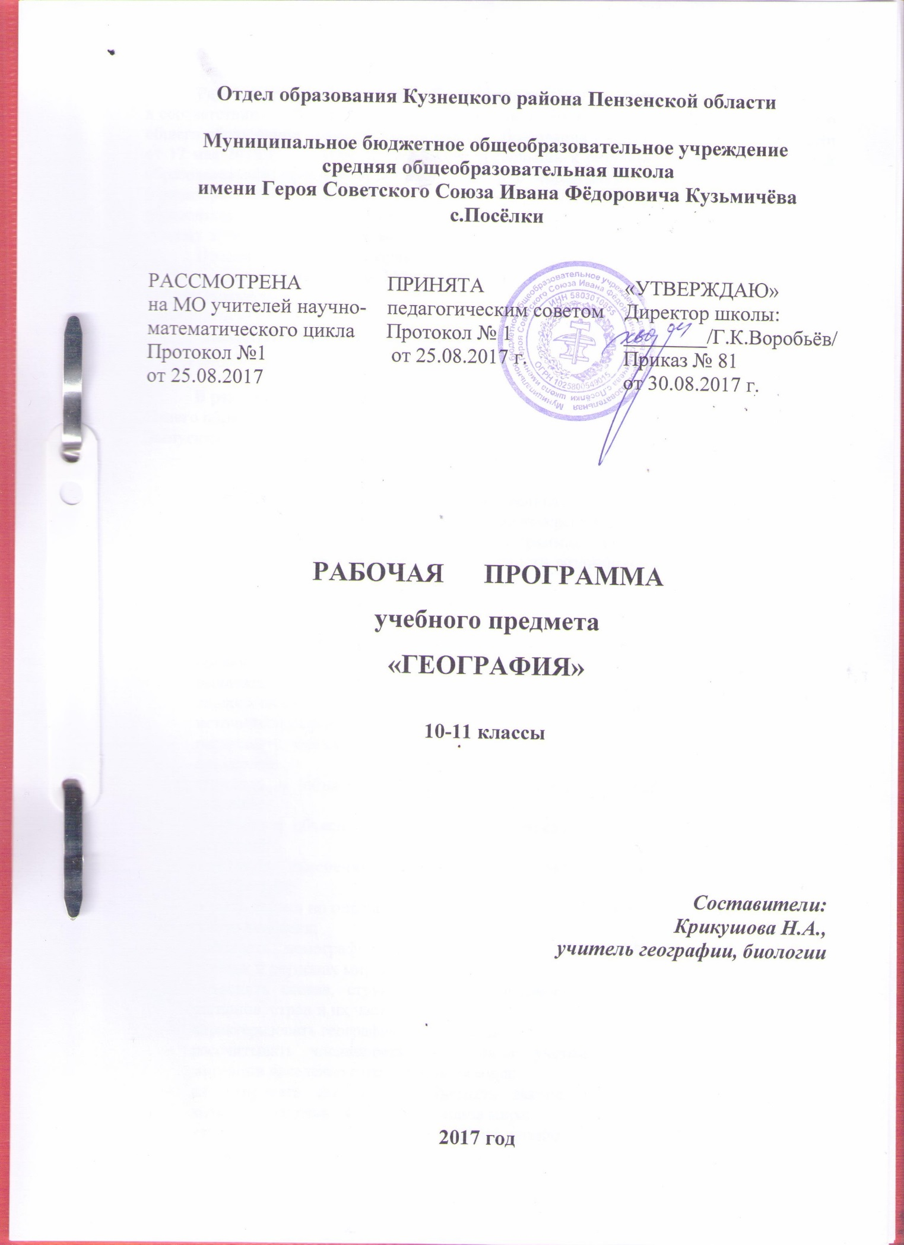

Рабочая программа предмета «География» для 10-11 классов разработана
в соответствии с Федеральным государственным образовательным стандартом среднего общего образования (приказ Министерства образования и науки Российской Федерации от 17 мая 2012 г. № 413), ), на основе требований к результатам освоения Основной образовательной программы среднего общего образования МБОУ СОШ с.Посёлки (приказ № 35/1 от 24.05.2017 г.), с учётом Примерной программы среднего общего образования (одобрена решением учебно-методического федерального объединения по общему образованию от 28 июня 2016 г. № 2/16-з)
Предмет «География» изучается в качестве обязательного предмета в 10-11 классах в общем объеме 68 часов (при 34 неделях учебного года), из расчёта по 1 часу в неделю в каждом классе.

1.ПЛАНИРУЕМЫЕ РЕЗУЛЬТАТЫ ОСВОЕНИЯ УЧЕБНОГО КУРСА, ПРЕДМЕТА

В результате изучения учебного предмета «География» на уровне среднего общего образования:
Выпускник на базовом уровне научится:
- понимать значение географии как науки и объяснять ее роль в решении проблем человечества;
- определять количественные и качественные характеристики географических объектов, процессов, явлений с помощью измерений, наблюдений, исследований;
- составлять таблицы, картосхемы, диаграммы, простейшие карты, модели, отражающие географические закономерности различных явлений и процессов, их территориальные взаимодействия;
- сопоставлять и анализировать географические карты различной тематики для выявления закономерностей социально-экономических, природных и геоэкологических процессов и явлений;
- сравнивать географические объекты между собой по заданным критериям;
- выявлять закономерности и тенденции развития социально-экономических и экологических процессов и явлений на основе картографических и статистических источников информации;
- раскрывать причинно-следственные связи природно-хозяйственных явлений и процессов;
- выделять и объяснять существенные признаки географических объектов и явлений;
- выявлять и объяснять географические аспекты различных текущих событий и ситуаций;
- описывать изменения геосистем в результате природных и антропогенных воздействий;
- решать задачи по определению состояния окружающей среды, ее пригодности для жизни человека;
- оценивать демографическую ситуацию, процессы урбанизации, миграции в странах и регионах мира;
- объяснять состав, структуру и закономерности размещения населения мира, регионов, стран и их частей;
- характеризовать географию рынка труда;
- рассчитывать численность населения с учетом естественного движения и миграции населения стран, регионов мира;
- анализировать факторы и объяснять закономерности размещения отраслей хозяйства отдельных стран и регионов мира;
- характеризовать отраслевую структуру хозяйства отдельных стран и регионов мира;
- приводить примеры, объясняющие географическое разделение труда;
- определять принадлежность стран к одному из уровней экономического развития, используя показатель внутреннего валового продукта;
- оценивать ресурсообеспеченность стран и регионов при помощи различных источников информации в современных условиях функционирования экономики;
- оценивать место отдельных стран и регионов в мировом хозяйстве;
- оценивать роль России в мировом хозяйстве, системе международных финансово-экономических и политических отношений;
- объяснять влияние глобальных проблем человечества на жизнь населения и развитие мирового хозяйства.
  - использовать различные источники географической информации (картографические, статистические, текстовые, видео- и фотоизображения, компьютерные базы данных) для поиска и извлечения информации, необходимой для решения учебных и практико-ориентированных задач;
  - анализировать, обобщать и интерпретировать географическую информацию;
  - находить и формулировать по результатам наблюдений (в том числе инструментальных) зависимости и закономерности;
  - определять и сравнивать качественные и количественные показатели, характеризующие географические объекты, процессы и явления, их положение в пространстве по географическим картам разного содержания;
  - выявлять в процессе работы с одним или несколькими источниками географической информации содержащуюся в них противоречивую информацию;
  - составлять описания географических объектов, процессов и явлений с использованием разных источников географической информации;
  - представлять в различных формах географическую информацию, необходимую для решения учебных и практико-ориентированных задач.

Выпускник на базовом уровне получит возможность научиться:
- характеризовать процессы, происходящие в географической среде; сравнивать процессы между собой, делать выводы на основе сравнения;
- переводить один вид информации в другой посредством анализа статистических данных, чтения географических карт, работы с графиками и диаграммами;
- составлять географические описания населения, хозяйства и экологической обстановки отдельных стран и регионов мира;
- делать прогнозы развития географических систем и комплексов в результате изменения их компонентов;
- выделять наиболее важные экологические, социально-экономические проблемы;
- давать научное объяснение процессам, явлениям, закономерностям, протекающим в географической оболочке;
- понимать и характеризовать причины возникновения процессов и явлений, влияющих на безопасность окружающей среды;
- оценивать характер взаимодействия деятельности человека и компонентов природы в разных географических условиях с точки зрения концепции устойчивого развития;
- раскрывать сущность интеграционных процессов в мировом сообществе;
- прогнозировать и оценивать изменения политической карты мира под влиянием международных отношений;
- оценивать социально-экономические последствия изменения современной политической карты мира;
- оценивать геополитические риски, вызванные социально-экономическими и геоэкологическими процессами, происходящими в мире;
- оценивать изменение отраслевой структуры отдельных стран и регионов мира;
- оценивать влияние отдельных стран и регионов на мировое хозяйство;
- анализировать региональную политику отдельных стран и регионов;
- анализировать основные направления международных исследований малоизученных территорий;
- выявлять особенности современного геополитического и геоэкономического положения России, ее роль в международном географическом разделении труда;
- понимать принципы выделения и устанавливать соотношения между государственной территорией и исключительной экономической зоной России;
- давать оценку международной деятельности, направленной на решение глобальных проблем человечества.
  - ориентироваться на местности при помощи топографических карт и современных навигационных приборов;
  - читать космические снимки и аэрофотоснимки, планы местности и географические карты;
  - строить простые планы местности;
  - создавать простейшие географические карты различного содержания;
  - моделировать географические объекты и явления при помощи компьютерных программ.

2. СОДЕРЖАНИЕ РАБОЧЕЙ ПРОГРАММЫ

10 класс (1ч. в неделю)

Раздел I. Введение. Современные методы географических исследований. Источники географической информации. (4часа)
Положение географии в системе наук. Традиционные и новые методы географических исследований. Географическая карта – особый источник информации о действительности. Географическая номенклатура.
Статистический метод – один из основных в географии. Этапы статистического изучения географических явлений и процессов. Виды статистических материалов. Другие способы и формы получения географической информации: экспедиции, стационарные наблюдения, камеральная обработка, опыты, моделирование. Геоинформационные системы как средство получения, обработки и представления пространственно-координированных географических данных.

Раздел II. Современная политическая карта мира. (3 часа)
Многообразие стран современного мира. Государственный строй мира. Международные отношения. Политическая география.
Раздел III. География мировых природных ресурсов. Загрязнение и охрана окружающей среды. (6часов)
Взаимодействие человечества и природы в прошлом и настоящем. Международный характер проблемы «дестабилизация окружающей среды». Природные ресурсы Земли, их виды. Ресурсообеспеченность. Природно-ресурсный потенциал разных территорий. Территориальные сочетания природных ресурсов. География природных ресурсов Земли. Основные типы природопользования. Источники загрязнения окружающей среды. Геоэкологические проблемы регионов различных типов природопользования. Пути сохранения качества окружающей среды.

Раздел IV. География населения мира. (5 часов)
Численность, динамика и размещение населения мира, крупных регионов и стран. Воспроизводство и миграции населения. Их типы и виды. Структура населения (половая, возрастная, расовая, этническая, религиозная, по образовательному уровню). Демографическая ситуация в разных регионах и странах мира.
Характеристика трудовых ресурсов и занятости населения крупных стран и регионов мира. Расселение населения. Специфика городских и сельских поселений. Масштабы и темпы урбанизации различных стран и регионов мира.

Раздел V. НТР и мировое хозяйство. (3 часа)
Понятие о НТР, её характерные черты и составные части. Мировое хозяйство. Международное географическое разделение труда. Отраслевая и территориальная структура мирового хозяйства. Факторы размещения производительных сил.

Раздел VI. География отраслей мирового хозяйства. (8 часов)
География важнейших отраслей: топливно-энергетическая промышленность, электроэнергетика, горнодобывающая, металлургическая, машиностроение, химическая, лесная и деревообрабатывающая, легкая. География сельского хозяйства и рыболовства. География транспорта.
Международная специализация и кооперирование – интеграционные зоны, крупнейшие фирмы и транснациональные корпорации (ТНК). Отрасли международной специализации стран и регионов мира; определяющие их факторы.
Внешние экономические связи – научно-технические, производственное сотрудничество, создание свободных экономических зон (СЭЗ). География мировых валютно-финансовых отношений. Крупнейшие международные отраслевые и региональные союзы. Международная торговля – основные направления и структура. Главные центры мировой торговли.

Раздел VII. Глобальные проблемы человечества. (5 часов)
Понятие о глобальных проблемах. Классификация глобальных проблем. Экологическая проблема. Демографическая проблема. Проблема мира и разоружения. Продовольственная проблема. Энергетическая и сырьевая проблемы. Проблема здоровья людей. Проблема использования Мирового океана. Освоение космоса. Глобальные прогнозы, гипотезы, проекты

11 класс (1 час в неделю)

Раздел I. Регионы и страны мира. (1 час)
Многообразие стран на политической карте мира. Различия стран современного мира по размерам территории, численности населения, особенностям населения, особенностям географического положения.
Раздел II. Региональная характеристика мира. (29 часов)
Тема 2: Зарубежная Европа. (8 часов)
Общая характеристика Зарубежной Европы. Население и хозяйство. Субрегионы и страны Зарубежной Европы. Великобритания, Италия, Франция, Германия- ведущие страны мира.
Тема 3: Зарубежная Азия. (8 часов)
Общая характеристика Зарубежной Азии. Население и хозяйство. Китай, Япония, Индия. Австралийский Союз.
Тема 4: Африка. (2 часа)
Общая характеристика региона «Африка». Население и хозяйство стран Африканского региона. Субрегионы Северной и Тропической Африки.
Тема 5: Северная Америка. (4 часа)
Общая характеристика США. Макрорегионы США. Население и хозяйство США. Канада.
Тема 6: Латинская Америка. (3 часа)
Общая характеристика региона «Латинская Америка». Население и хозяйство Латинской Америки. Бразилия.
Тема 7: Австралия и Океания. (1 час)
Комплексная характеристика региона.
Тема 8. Россия в современном мире. (5 часов)
Россия на карте мира и в системе международных отношений. Геополитическое положение России. ПРП страны. Население России. Количественные и качественные характеристики населения. Место России в мировом хозяйстве.
Заключение. Мир в XXI веке. (1 час)

ТЕМАТИЧЕСКОЕ ПЛАНИРОВАНИЕ С УКАЗАНИЕМ КОЛИЧЕСТВА ЧАСОВ, ОТВОДИМЫХ НА ОСВОЕНИЕ КАЖДОЙ ТЕМЫ

10 класс

№  п/п | Тема | Количество часов
1. | Раздел I. Современные методы географических исследований. Источники географической информации. | 4
 | - Введение. Положение географии в системе наук. Методы географических исследований.  - Географическая карта- особый источник информации.  - Статистический метод географических исследований.  - Геоинформационные системы. | 1  1  1  1
2. | Раздел II. Современная политическая карта мира | 3
 | - Многообразие стран на политической карте мира.  - Типология стран мира  - Государственный строй. Формы правления. | 1  1  1
3. | Раздел III. Природа и человек в современном мире. | 6
 | - Взаимодействие общества и природы.  - Природные ресурсы земли.  - Ресурсообеспеченность. Природноресурсный потенциал разных территорий  - Водные, биологические и рекреационные ресурсы Мирового океана.  - Загрязнение и охрана окружающей среды. Пути сохранения качества окружающей среды.  - Контроль знаний и умений по теме «Природа и человек в современном мире». | 1  1  1  1  1  1
4. | Раздел IV. Население мира. | 5
 | - Численность и воспроизводство населения мира. Демографическая политика.  - Размещение и миграция населения.  - Структура населения (половая, возрастная, расовая, этническая, религиозная).  - Трудовые ресурсы и занятость населения крупных стран и регионов мира.  - Городское и сельское население. Урбанизация. | 1  1  1  1  1
5. | Раздел V. География мирового хозяйства. НТР. | 3
 | - Понятие НТР. Характерные черты и составные части.  - Мировое хозяйство, его отрасли и территориальная структура. МГРТ.  - Международная экономическая интеграция. Крупнейшие международные отраслевые и региональные союзы. | 1  1  1
6. | Раздел VI. География отраслей Мирового хозяйства | 8
 | - ТЭК мира. Электроэнергетика мира.  - Черная металлургия.  - Цветная металлургия  - Химическая и лёгкая промышленность  - Сельское хозяйство. Растениеводство.  - Сельское хозяйство. Животноводство, рыболовство.  - География транспорта мира  - Повторение и обобщение темы «География мирового хозяйства». | 1  1  1  1  1  1  1  1
7. | Раздел VII. Географические аспекты современных глобальных проблем человечества |  | 4
 | - Природа и цивилизация. Глобальные проблемы, их типы и взаимосвязи.  - Демографическая и продовольственная проблемы.  - Геоэкология - фокус глобальных проблем человечества.  - Глобальные прогнозы, гипотезы и проекты. |  | 1  1  1  1
8. | Повторение и обобщение знаний по теме «Географические аспекты современных глобальных проблем человечества». Итоговое занятие по курсу «География мира». |  | 1
 | Итого |  | 34

11 класс
№  п/п | Тема | Количество часов
1. | Раздел I. Регионы и страны мира | 1
 | Введение. Многообразие стран на политической карте мира. Различия стран современного мира по размерам территории, численности населения, особенностям населения, особенностям географического положения. | 1
2. | Тема 1. Зарубежная Европа | 8
 | - Зарубежная Европа. Общая характеристика стран Европы.  - Население Европы.  - Экономика Европы. Промышленность  - Сельское хозяйство. Транспорт  - Экономика Европы и международный туризм.  - Территориальная структура экономики Европы.  - Германия.  - Великобритания. Франция | 1  1  1  1  1  1  1  1
3. | Тема II. Зарубежная Азия. Австралия. | 9
 | - Общая характеристика стран Азии.  - Население Азии.  - Экономика Азии.  - Япония. Экономическое чудо.  - Япония. Культура.  - Китай.  - Индия.  - Австралия и Океания.  - Обобщение знаний по темам «Страны Европы, Азии, Австралии». | 1  1  1  1  1  1  1  1  1
4. | Тема III. Африка | 2
 | - Общая характеристика стран Африки.  - Экономика Африки. | 1  1
5. | Тема IV. Северная Америка | 4
 | - США. Общая характеристика.  - Население США.  - Экономика США. Промышленность. Сельское хозяйство и транспорт.  - Канада. | 1  1  1  1
6. | Тема V. Латинская Америка | 3
 | - Общая характеристика Латинской Америки.  - Население Латинской Америки.  - Экономика Латинской Америки. | 1  1  1
7. | Раздел II. Россия в современном мире. |  | 6
 | - Россия на политической карте мира.  - Современное геополитическое положение России.  - Россия в мировом хозяйстве и в МГРТ. Основные формы внешних экономических связей.  - Участие России в международных социально-экономических и геоэкологических проектах  - Мир в XXI веке.  - Обобщение знаний по разделу II. «Россия в современном мире» |  | 1  1  1  1  1  1
8. | Повторение и обобщение знаний по курсу «Регионы, страны мира» |  | 1
 | Итого |  | 34

